Все идет по плану
Пост-релиз конференции «Гелий 2017». Организатор – CREON Energy в составе Группы CREON
Российский рынок гелия на сегодняшний день является гармоничным и сбалансированным: «Газпром» прежде всего обеспечивает внутренний спрос и только потом направляет излишки продукта за границу. А через несколько лет наша страна превратится в крупнейшего экспортера – настолько важного, что будущие объемы гелия законтрактованы уже сейчас. В этой связи и российские, и зарубежные потребители пристально следят за реализацией газпромовского проекта.
Шестая международная конференция «Гелий 2017», организованная CREON Energy, состоялась в Санкт-Петербурге 23-24 октября. Партнерами мероприятия выступили компании «Газпром газэнергосеть», «Газпром газэнергосеть гелий» и CGGC, стратегическим партнером – агентство «Коммуникации». Мероприятие прошло при поддержке CREON Capital и «Российского Газового Общества».
Приветствуя собравшихся, генеральный директор CREON Energy Санджар Тургунов отметил, что на мировом рынке гелия сейчас происходят серьезные перемены: «Мы должны понимать, что время спокойствия и стабильности прошло: США сокращают объемы выпуска, Танзания вводит в эксплуатацию новое месторождение, а Катар попал под политическую блокаду. Все это однозначно скажется и на производстве, и на потреблении, и на цене гелия. В данной ситуации России – этой некий островок спокойствия: спрос стабильно растет, а «Газпром» уверенно реализует свои проекты».
Обзорный доклад по рынку гелия представила руководитель отдела аналитики CREON Energy Лола Огрель. По итогам 2016 г. мировое производство осталось на уровне предыдущего года и составило 152 млн м3. Такой показатель обусловлен тем, что снижение объемов поставок гелия из Клиффсайда не компенсируется ростом выпуска в Катаре. В структуре производства прошлого года бОльшая часть - 63 млн м3 - приходится на гелий, выделяемый в США из природного газа, 22 млн м3 - американский гелий из хранилищ, 42 млн м3 - гелий Катара.
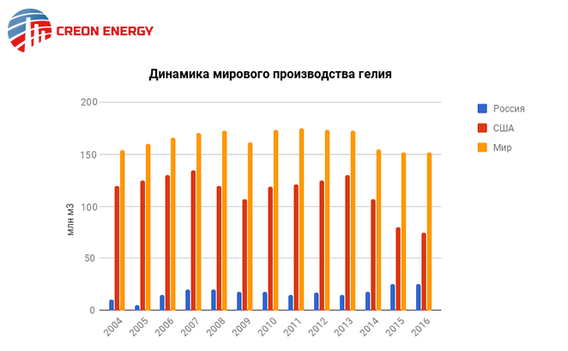Мировое потребление в 2016 г. также осталось на уровне предыдущего года и составило свыше 150 млн м3. В региональной структуре потребления лидером осталась Азия - 45% от общемирового объема. На США пришлось 30%, на Европу - 18%. По мнению г-жи Огрель, в среднесрочной перспективе резкого повышения спроса на гелий не ожидается, равно как и появления новых областей применения этого газа, которые смогли бы заметно повлиять на мировой спрос.
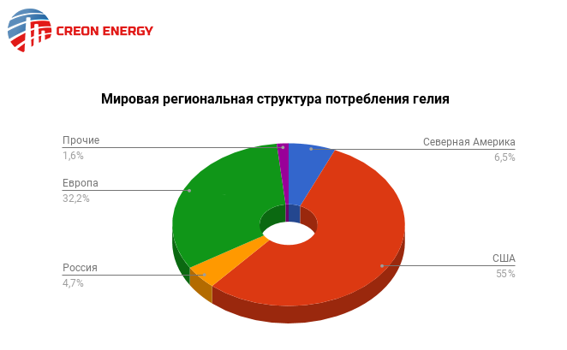Эксперт рассказала, что по итогам прошлого года США остались крупнейшим мировым экспортером гелия, отправив зарубежным потребителям 61 млн м3. Основной объем поставок пришелся на страны АТР, а также Мексику и Канаду. На втором месте по объемам экспорта с показателем 42 млн м3 оказался Катар. Значительные объемы газа из этой страны прошли в Европу через Германию, а основным потребителем катарского гелия в прошлом году стал Китай - почти 9 млн м3.
Доля России в мировом экспорте пока невелика, это связано, прежде всего, с высоким внутренним спросом и ограниченным объемом производства. Основным потребителем жидкого гелия в нашей стране является магнитно-резонансная томография. Однако поставки томографов в последние годы сокращаются, следовательно, и роста спроса на жидкий гелий ждать не приходится. С газообразным все наоборот – потребление в прошлом году подскочило на 11%, прогноз прироста на этот год – 7%. Развитие рынка идет за счет индустрии развлечений – ожидается, что в 2017 г. спрос на гелий в этом сегменте составит свыше 2 млн м3.
По итогам 2017 г. объемы реализации гелия на российский рынок и на экспорт впервые с 2012 г. могут превысить 5 млн м3, сообщил Дмитрий Койнов, начальник управления развития перспективных рынков реализации компании «Газпром газэнергосеть». По его словам, еще в 2016 г. началось снижение экспорта (до 1.17 млн м3), и в ближайшее время такая тенденция сохранится (в нынешнем году ожидается, что экспортные объемы составят не более 0.9 млн м3). Это связано, прежде всего, с ростом внутреннего потребления гелия. Этой же причиной обусловлено и небольшое увеличение объемов импорта. Впрочем, говорит Дмитрий Койнов, уже в следующем году импорт опять начнет снижаться и составит ориентировочно 100-150 тыс. м3.
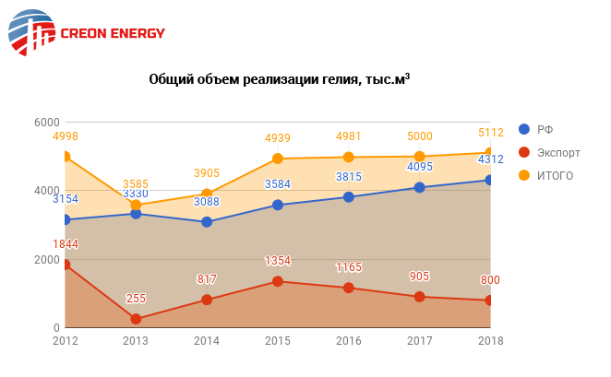Снижение же экспортных отгрузок гелия и переадресация объемов на российский рынок предположительно продолжатся и в 2018 г.
Через ЭТП в последние годы реализуется более четверти объемов гелия. Так, по итогам 2016 г. продажи «Газпром газэнергосетью» через ЭТП eOil.ru составили 26% от общего объема производства, по итогам нынешнего года показатель ожидается на уровне 27%. Компания прогнозирует, что в следующем году объемы продаж через ЭТП могут еще увеличиться. «Мы не исключаем и дальнейшего роста показателя, возможно даже до 40% - говорит г-н Койнов. - Основным условием для этого является спрос со стороны потребителей».
Танзания – новая точка на мировой гелиевой карте. Сделанный в 2016 г. доклад ученых об обнаружении огромных запасов гелия вызвал бурное обсуждение на рынке и мгновенно превратил страну в перспективного экспортера. О том, как продвигается работа и когда ждать первых поставок, рассказал Томас Абрахам-Джеймс, генеральный директор Helium One, разработчика месторождений. Сейчас компания осваивает три гелиеносных провинции в Танзании общей площадью 4.5 тыс. км2. Как рассказал г-н Абрахам-Джеймс, производство еще не начато, пока идут разведка и изучение запасов. Он подчеркнул, что содержание гелия достигает 10%, и этот газ будет не побочным продуктом производства, а основным.
В 2018 г. планируется подписание соглашения с правительством Танзании на начало бурения. На внутренний рынок продукция поставляться не будет, главный и единственный потребитель - США. Начало поставок запланировано на второе полугодие 2020 г.
Инвестиции в создание гелиевого производства докладчик оценил в $50 млн.
Россия свои гелиевые перспективы связывает исключительно с Дальним Востоком – именно там планомерно и поступательно реализуется проект создания гелиевого ХАБа. Как рассказал генеральный директор «Газпром газэнергосеть гелий» Анатолий Ким, компания сейчас проводит конкурсные процедуры по выбору ЕР-подрядчика (проектирование и поставка оборудования) Логистического центра обслуживания гелиевых контейнеров (ХАБа) в Приморском крае. Также в планах - оформление земельного участка для строительства пункта промежуточного обслуживания в Амурской области. На данный момент «Газпром газэнергосеть гелий» уже получила статус резидента ТОСЭР «Надеждинская» и заключила договор аренды части земельного участка, расположенного в границах этой зоны.
Окончание работ по созданию логистического центра обслуживания гелиевых контейнеров (ХАБа) намечено на 2020 г. Напомним, что ХАБ является неотъемлемой частью проекта «Амурский газоперерабатывающий завод» в части обеспечения непрерывной и надежной транспортной логистики экспортного канала сбыта товарного гелия до экспортных портов.
Прокомментировал Анатолий Ким и тему обеспечения ХАБа контейнерами: «Сегодня в мире в обороте находится 1.4 тыс. контейнеров. После запуска Амурского ГПЗ в 2020 г. через Логистический центр будет проходить один контейнер в день. А после выхода завода на производственную мощность мы предполагаем, что через логистический центр будет проходить где-то 2.4 тыс. контейнеров. Сразу оговорюсь, они будут не нашей собственностью, а покупателей – свои мы приобретать пока не планируем».
«Мощности завода будут вводиться поэтапно, они подстроены под спрос на международном рынке, - говорит начальник управления «Газпрома» Михаил Парфенов. – Когда и если возникнет необходимость более тонкой настройки спроса, мы будем регулировать это при выпуске продукта. На производственную мощность планируем выйти за 3-4 года».
Амурский ГПЗ – крупный производственный объект, строительство которого требует не только времени и сил, но и больших затрат. А если учесть необходимость создания сопутствующих производств (таких как ХАБ), то становится понятно – без привлечения сторонних инвесторов не обойтись. Удобный и современный вариант – работа с инвестиционными фондами, например, CREON Energy Fund. Он был открыт в 2016 г., совокупный объем вложений – около 100 млн евро, рассказал Санджар Тургунов и подчеркнул, что инвестиции идут в основной капитал проектов. Также эксперты фонда готовы оказать содействие в привлечении и структурировании проектного финансирования. Партнерами финансовой организации являются Caceis Bank Luxembourg S.A., Ernst & Young S.A., Arendt & Medernach S.A. и Группа CREON. Фонд вкладывает деньги в проекты на начальной стадии, а также растущие и сформировавшиеся компании на территории России и стран СНГ.
На сегодняшний день практический опыт выпуска гелия в России имеет только Оренбургский гелиевый завод. В 2006 г. на предприятии проведена реконструкция и модернизация, которая позволила повысить надежность и эффективность работы производственных мощностей. В настоящее время в эксплуатации находятся: установка осушки и очистки природного газа, пять гелиевых блоков по производству гелия, этана и широкой фракции легких углеводородов (ШФЛУ), установка фракционирования ШФЛУ с получением сжиженных газов и пентан-гексановой фракции, дожимной компрессорный цех, пропано-холодильные установки, азотно-кислородные станции и др.
Как рассказал директор завода Сергей Молчанов, в мировой практике наиболее реальны и экономичны два варианта хранения гелия: в истощенных месторождениях и в соляных кавернах. В Оренбурге используется именно последний вариант: гелиехранилище состоит из 6 подземных резервуаров общим геометрическим объемом 257 тыс. м3.
Применяемая ранее измерительная система количества гелиевого концентрата на основе метода переменного перепада давления не давала возможности производить расчет в диапазонах давления от 5 до 17.5 МПа и расхода от 70 до 1100 м3/час без пересчета диаметров специальных сужающих устройств (СУ). Это приводило к необходимости многократной замены СУ в год и высокой погрешности измерения расхода гелиевого концентрата (более 5%).
В 2015 г. окончены работы по разработке методики измерений и измерительно-вычислительного комплекса (ИВК) для определения расхода и количества гелиевого концентрата (с содержанием гелия не менее 80%). Проведенный фиксированный пробег подтвердил возможность использования разработанного комплекса и методики.
Участники конференции поинтересовались дальнейшими перспективами Оренбургского месторождения. По словам Сергея Молчанова, за 50 лет работы добыто 1.3 трлн м3 газа, в недрах осталось еще около 800-850 млрд м3. Первоначальное содержание гелия составляло 0.055%, сейчас это 0.04-0.048%. Согласно стратегии предприятия, выпуск гелия будет осуществляться до 2050 г. и постепенно будет снижаться с нынешних 5.2 млн м3 до 1.65 млн м3.
«Российский гелиевый рынок меняется, и эти перемены - однозначно к лучшему, - говорит Михаил Парфенов. – Сейчас спрос примерно равен предложению, но с запуском Амурского ГПЗ наша страна станет нетто-экспортером. Как изменится рынок, что будет с ценой, кто войдет в число основных потребителей дальневосточного гелия? На мой взгляд, в ближайшие несколько лет эти вопросы будут наиболее актуальны для отрасли».
Поставщики технологий и инфраструктуры тоже не теряют времени и готовятся к грядущему «гелиевому потоку». Так, Hexagon xperion разработала эффективный способ хранения газообразного гелия X-store. Как рассказала Дарья Берндт, директор по продажам в Центральной и Восточной Европе, это многобаллонный концепт, предназначенный для КПГ, гелия, водорода и азота. Благодаря модульной конструкции максимально возможный объем составляет 57.6 л в 48-футовом контейнере. Эксперт отметила, что баллоны устанавливаются вертикально, на каждом баллоне присутствует клапан. При возникновении проблем с единичными баллонами система остается стабильной и работоспособной.
На сегодняшний день по всему миру работает более 1 тыс. модульных контейнеров Hexagon, из них 350 – это системы X-store.
Светодиодные лампы – новое направление применения гелия, когда стержень из искусственного сапфира или стекла (т.н. филаментная нить) герметично запаян в стеклянную колбу, а она наполнена специальным газом (смесь газов на основе гелия). Компания OSRAM предлагает светодиодные филаментные лампы в различных колбах и разной мощности, говорит региональный представитель в Северо-Западном регионе Сергей Волга. Срок службы ламп начинается от 15 тыс. ч и может достигать 35 тыс. ч.
Далее участники конференции заслушали доклады о мембранах для выделения гелия. Сотрудники Института теоретической и прикладной механики им. С.А. Христиановича СО РАН Василий Фомин и Антон Верещагин рассказали о мембранно-сорбционном разделении смеси газов. Его преимуществами являются низкая стоимость, небольшие энергозатраты, эффективное извлечение гелия при низких концентрациях, устойчивость к загрязненным потокам, высокий коэффициент селективности сорбента. Недостатком эксперты назвали относительно небольшую скорость сорбции.
Тему продолжил Георгий Каграманов, заведующий кафедрой мембранной технологии РХТУ им. Д.И. Менделеева. Он представил основные характеристики мембран для промышленных систем разделения газов и принципы организации процесса разделения на примере выделения гелия из природного газа. Первый – компрессорный: газовая смесь подается на разделение при повышенном давлении, пермеат выводится из мембранного аппарата при нормальном давлении. Второй – вакуумный: исходная газовая смесь подается воздуходувкой под давлением, слегка превышающем атмосферное; в пространстве пермеата вакуум-насосом поддерживается пониженное давление. Используется в основном для получения из воздуха концентрированного по кислороду (до 50-55 об.%) потока. И третий принцип – комбинированный, т.е. компрессорно-вакуумный, для глубокого выделения (в пермеат) из газов высокопроницаемого, но низкоконцентрированного компонента, содержание которого в смеси обычно изменяется от 0.03 до 0.4 об.%, например, гелия из природного газа. В этом варианте достигаются наибольшая величина средней движущей силы массопереноса и минимум удельных энергозатрат на единицу объема выделяемого компонента.

